به نام خدا

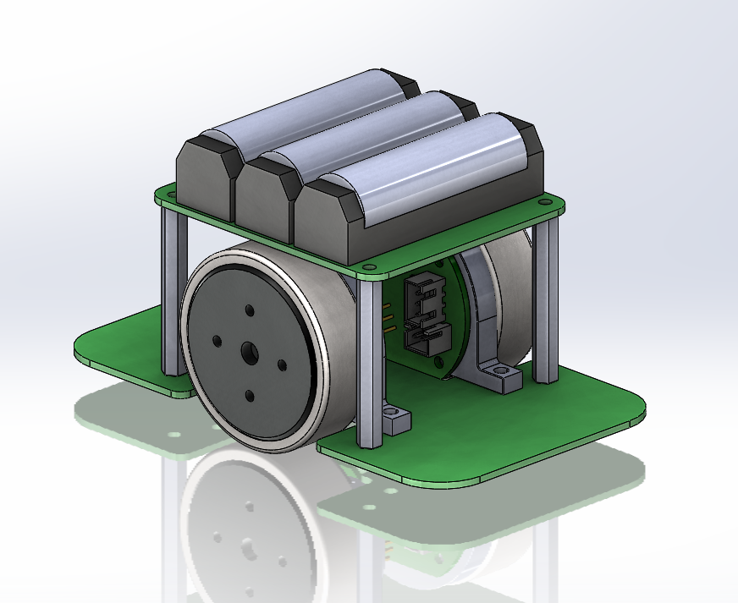

پیشنویس قرارداد مشارکت بین شرکت ربوتکس و اسپارکی بابت محصول دانش بنیان robo maze

به طور کلی بعد فنی این محصول مربوط به شرکت اسپارکی و بعد تجاری و فروش محصول در اخیار و به عهده شرکت روبوتکس میباشد .
قرارداد به صورت 6 ماهه بوده و پس از 6 ماه با توجه به فیدبک بازار برای ادامه همکاری تصمیم گیری میشود.
شرح تعهدات شرکت اسپارکی :
- طراحی و ساخت ربات با عنوان ماز خط و کاربردهای گسترده از قبیل آموزش STM، آموزش C++، آموزش الگوریتم های کنترلی و هوشمند سازی ربات.
- تولید محصول منحصرا برای برند روبوتیکس در مدت قرارداد
- آماده سازی یک کاتالوگ معرفی برای محصول
- آماده سازی یک دفترچه راهنما (user manual ) برای محصول
- ارائه تمام کتابخانه های نرم افزاری لازم برای کاربر
- آماده سازی حداقل 10 فیلم آموزشی کوتاه (چند دقیقه ای ) برای اشنایی بهتر با محصول و معرفی بهتر آن
- حضور و برگزاری مسابقات شهریور ماه ( تا پایان قرار داد )
- ارایه فایل قوانین مسابقات
در صورت ادامه همکاری پس از 6 ماه :
- حضور در سمینارهای آموزشی و نمایشگاه های مربوط به محصول در شهر اصفهان (در سایر شهر ها با پرداخت هزینه ی سفر)
- پشتیبانی فنی برگزاری مسابقات دوره ای هر 6 ماه یکبار
- توسعه طرح و افزودن آپشن ها و آپدیت های قابل اجرا و ارائه ویدیو های آموزشی مربوط به آن
- اموزش مربیان دوره ( با پرداخت هزینه آموزش)
- برگزاری کلاس های ترمیک مجموعه روبوتکس تا پایان قرار داد (با پرداخت هزینه آموزش)

تعهدات شرکت روبوتکس :
- برگزاری مسابقات دوره ای دو بار در سال با جایزه ارزنده (حداقل 50 میلیون تومن تیم اول)
- سفارش حداقل 50 عدد از ربات به منظور استارت فعالیت
- اختصاص بودجه مشخص جهت تبلیغات اعم از اینستاگرام،نمایشگاه ها و ...
- فروش محصول به صورت کامل به عهده شرکت روبوتکس می باشد . (در مورد تبلیغات در صورت نیاز به محتوا و عکس و فیلم های ربات شرکت اسپارکی محتوا را به مجموعه ارسال میکند اما هر گونه ویراش ویدیو و پشتیبانی آن در سایت یا اینستاگرام به عهده شرکت روبوتکس است.)
- در زمینه فروش محصول در صورت نیاز به پرزنت حضوری محصول در هر شرکت یا دانشگاه یا نمایشگاه شرکت اسپارکی همکاری لازم را انجام میدهد. یا به صورت آموزش یکی از نیرو های مجوعه ربوتکس، یا به صورت حضور اعضای خود شرکت اسپارکی (با پرداخت هزینه )

با توجه به مطالب بالا پلن درامد زایی شرکت روبوتکس از 3 طریق میتواند باشد:
درصد سود حاصل از فروش هر محصول
برگزاری 3 دوره اموزشی جدید در امتداد دوره های قبلی (دوره PIC یا SRC و ...(
برگزاری مسابقات و برند سازی از طریق محصول
همچنین ارتقا سطح دانش و پیشرفت علمی اموزشگاه از بزرگ ترین منافع این محصول است.

شرایط شراکت در درآمد حاصل از محصول:
هزینه خالص تولید هر ربات : حدود 8 ملیون تومان
هزینه طراحی و دانش فنی ربات : 200 میلیون تومان
بازگشت هزینه طراحی روی فروش 100 نسخه اول : افزایش قیمت هر ربات در صد تای اول 2 میلیون تومان
قیمت تخمینی فروش بین 14 تا 18 ملیون تومان
سود حاصل از فروش هر نسخه تقسیم به صورت 50 50 بین شرکت اسپارکی و روبوتکس

آیتم | قیمت اختصاصی اسپارکی (واحد یوان) | قیمت تهیه از بازار(واحد یوان)
موتور GTD2608 2 عدد | 680 | 1240
برد مدار چاپی | 120 | 220
سنسورها (سنسورخط، ژیروسکوپ) | 25 | 50
میکروکنترلر | 4 | 6
بلوتوث | 7 | 9
دیگر قطعات برد اصلی | 18 | 25
دیگر قطعات مدار شارژر | 28 | 36
باتری | 18 | 18
اسپیسر و پیچ و مهره | 6 | 6
لاستیک | 18 | 18
پروگرامر | 18 | 18
مونتاژ بردها | 25 | 25
تولید و QC | 0 | 120
بسته بندی | 60 | 60
جمع کل | 1030 یوان | 1850 یوان

